计算机网络大作业报告
学号： 23090012041 姓名：吴铭远 专业：计算机科学与技术 年级： 23级

Github提交历史截图

一、结合代码和LOG文件分析针对每个项目举例说明解决效果。

（1）RDT2.1
RDT2.1相较于1.0来说可以通过ACK/NAK来进行差错检验。如果ACK/NAK出现错误，则进行重传。
具体实现方式：
1.CheckSum.java（校验和检验）
首先设置一个校验和并初始化为0，之后每次传输之后先通过数据报中的seq和ack更新校验和。具体实现方法如下：
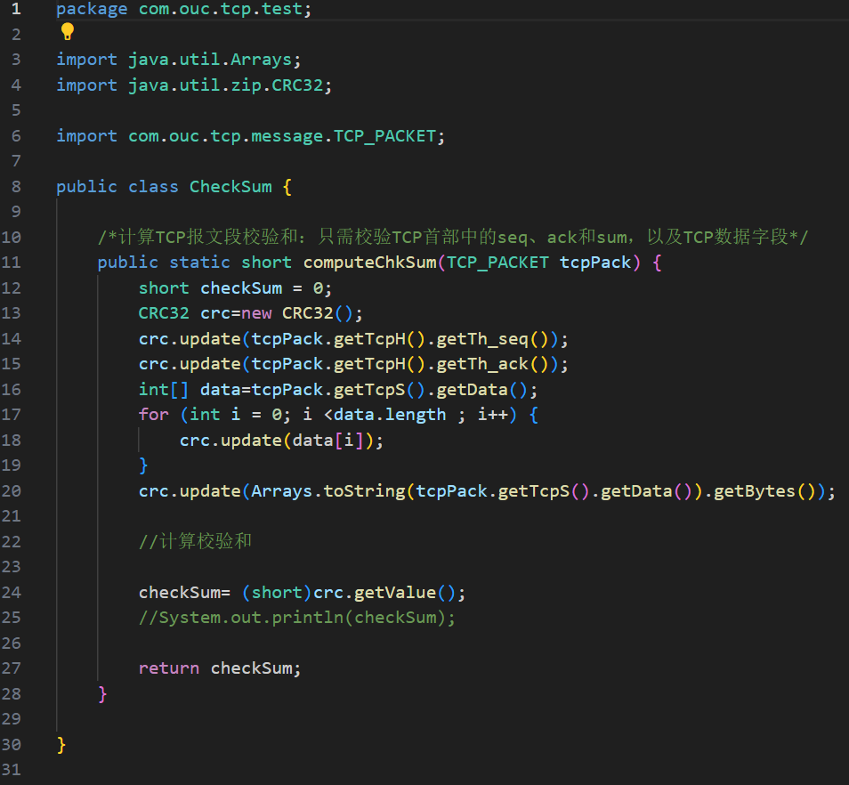
- Sender.java（发送端）
发送方每发送出一个数据包，循环检查队列中是否有新收到的 ACK。在waitACK 函数中，若新收到的 ACK 等于刚刚发送包的 seq，则结束检索，开 始发送下一个数据包；若不等，则重发刚才的数据包，并继续进行 waitACK。
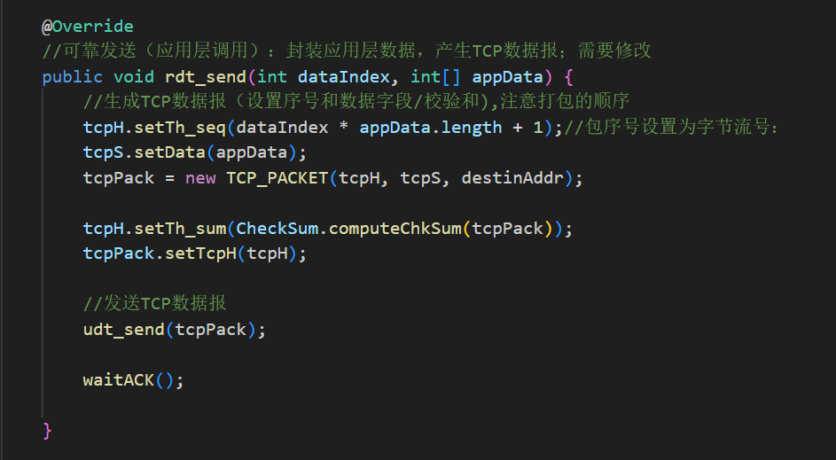
waitACK：
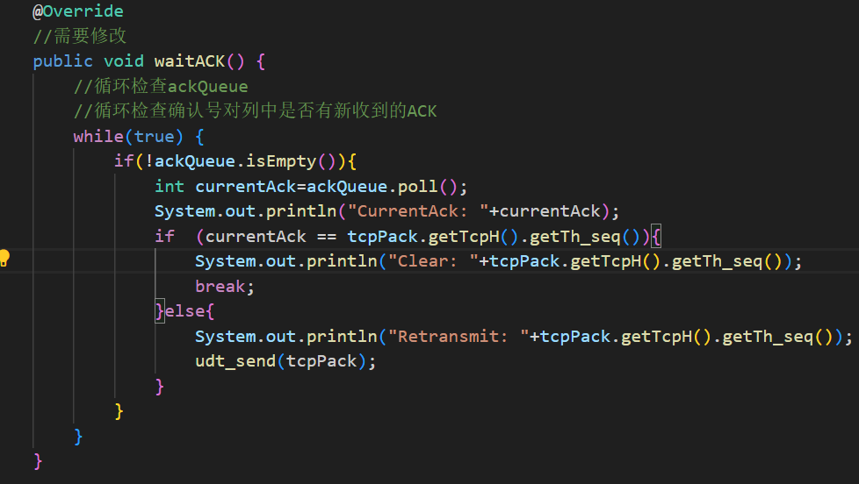
3.Receiver.java（接收端）
每接收到一个包，便计算校验和
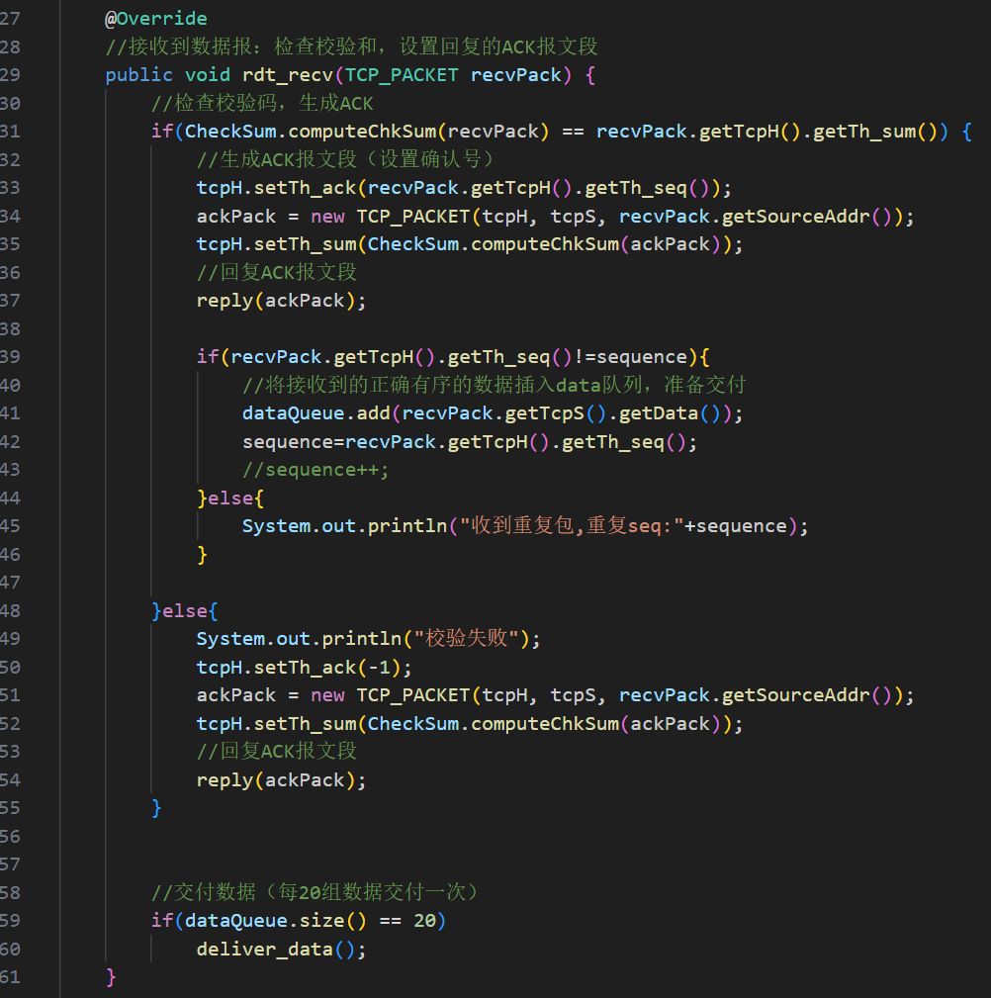

日志文件：
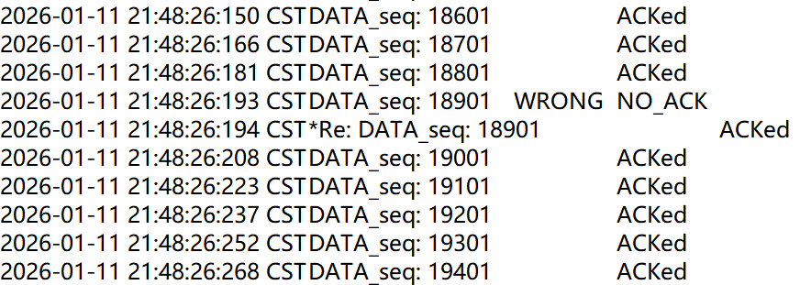

RDT2.2
使用ACK来完成2.1中的ACK/NAK的功能。修改waitACK函数，只有新收到的ACK包的确认字段等于发送数据包 的seq字段时，才会接受确认为ACK；否则，则重发错误的ACK序列号。

- Sender.java（发送端修改）
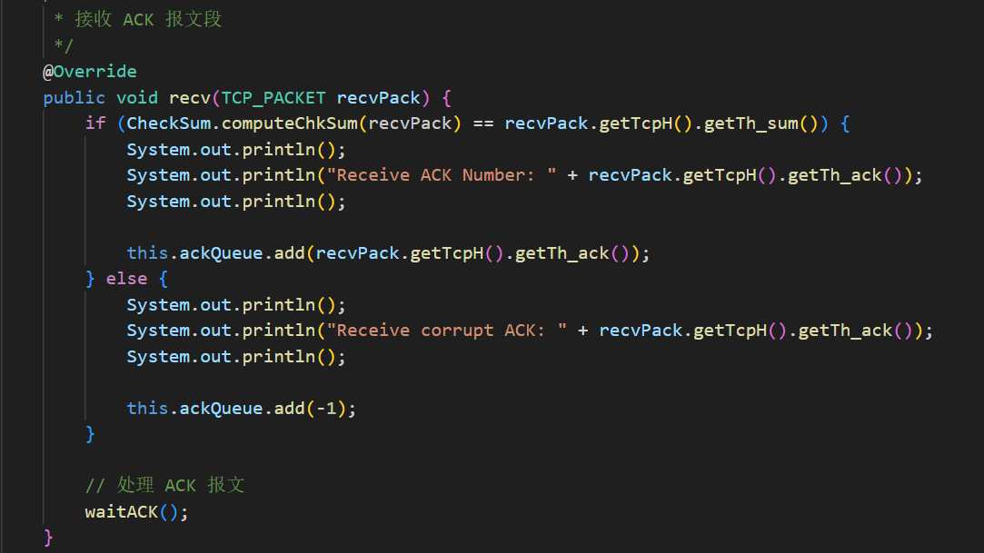

2.Receiver.java（接收端修改）
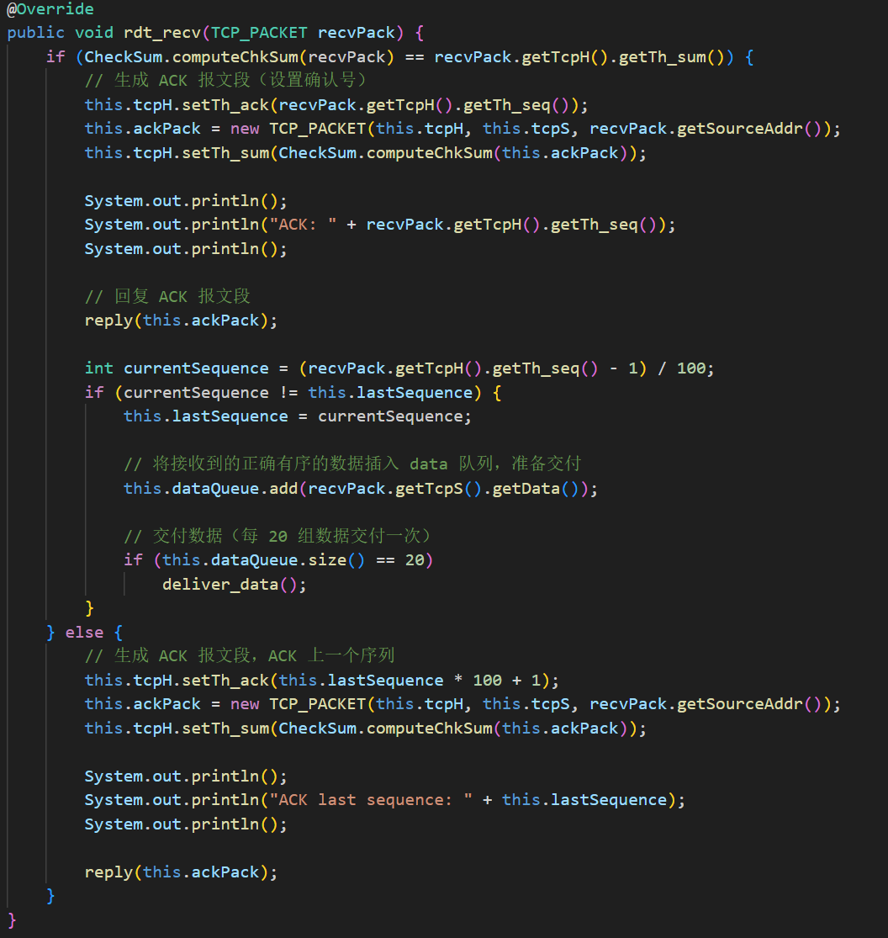
3.Log文件

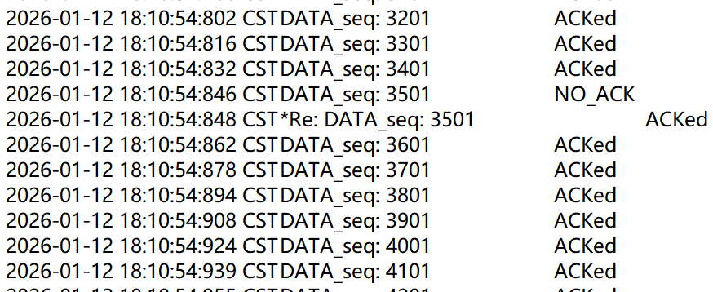

RDT3.0
rdt3.0在rdt2.2的基础之上处理了数据 包丢失的情况，增加了计时器的机制，如果在RTT时间段内，发送方没有接 收到反馈信息，那么发送方默认数据包已经丢失了，会自动重传。
1.Sender.java（发送端修改）
首先生成一个timer，通过修改rdt_sender函数来加入一个定时器以便于设置重传。
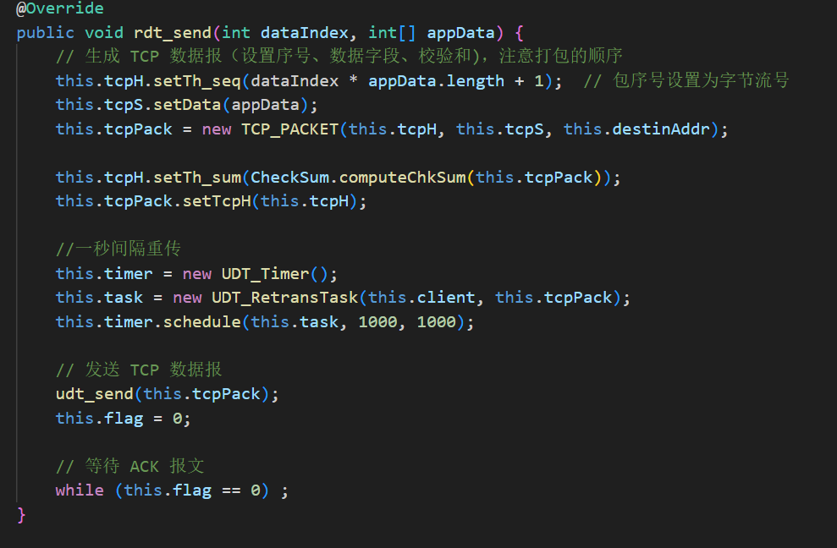

在waitACK函数中，如果收到了正确的ACK则，关闭计时器。如图：
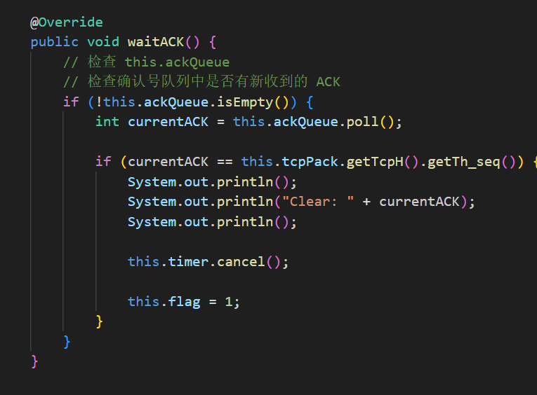

日志：
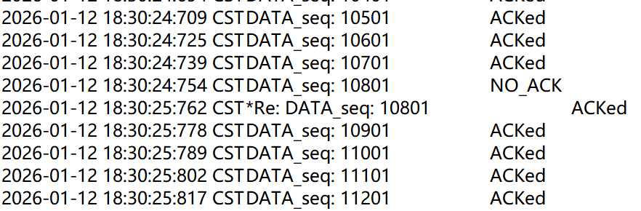

2.未完全完成的项目，说明完成中遇到的关键困难，以及可能的解决方式。（2分）
3.说明在实验过程中采用迭代开发的优点或问题。(优点或问题合理：1分)
4.总结完成大作业过程中已经解决的主要问题和自己采取的相应解决方法(1分)
5.对于实验系统提出问题或建议(1分)

